ĐẠI HỌC QUỐC GIA TP. HỒ CHÍ MINH
TRƯỜNG ĐẠI HỌC CÔNG NGHỆ THÔNG TIN
KHOA CÔNG NGHỆ PHẦN MỀM

GIA BẢO ANH
NGUYỄN THỊ NHƯ HUỲNH

KHÓA LUẬN TỐT NGHIỆP
XÂY DỰNG MẠNG XÃ HỘI THÔNG MINH: TÍCH HỢP AI KIỂM DUYỆT VÀ CÁ NHÂN HÓA NỘI DUNG
BUILDING A SMART SOCIAL NETWORK: INTEGRATING AI FOR CONTENT MODERATION AND PERSONALIZATION

CỬ NHÂN NGÀNH KỸ THUẬT PHẦN MỀM

TP. HỒ CHÍ MINH, 2026
ĐẠI HỌC QUỐC GIA TP. HỒ CHÍ MINH
TRƯỜNG ĐẠI HỌC CÔNG NGHỆ THÔNG TIN
KHOA CÔNG NGHỆ PHẦN MỀM

GIA BẢO ANH - 22520044
NGUYỄN THỊ NHƯ HUỲNH - 22520592

KHÓA LUẬN TỐT NGHIỆP
XÂY DỰNG MẠNG XÃ HỘI THÔNG MINH: TÍCH HỢP AI KIỂM DUYỆT VÀ CÁ NHÂN HÓA NỘI DUNG
BUILDING A SMART SOCIAL NETWORK: INTEGRATING AI FOR CONTENT MODERATION AND PERSONALIZATION

CỬ NHÂN NGÀNH KỸ THUẬT PHẦN MỀM

GIẢNG VIÊN HƯỚNG DẪN
THS. TRẦN THỊ HỒNG YẾN

TP. HỒ CHÍ MINH, 2026

THÔNG TIN HỘI ĐỒNG CHẤM KHÓA LUẬN TỐT NGHIỆP

Hội đồng chấm khóa luận tốt nghiệp, thành lập theo Quyết định số …………………… ngày ………………….. của Hiệu trưởng Trường Đại học Công nghệ Thông tin.

LỜI CẢM ƠN

Lời đầu tiên, nhóm chúng em xin gửi lời cảm ơn chân thành đến giáo viên hướng dẫn cô ThS. Trần Thị Hồng Yến thuộc khoa Công nghệ Phần mềm, trường Đại học Công nghệ Thông tin - Đại học Quốc gia TP.HCM, đã dành thời gian xem xét và đánh giá đồ án "Xây Dựng Mạng Xã Hội Thông Minh: Tích Hợp AI Kiểm Duyệt Và Cá Nhân Hóa Nội Dung" của nhóm chúng em.

Đồ án này được thực hiện với mục đích phát triển một nền tảng mạng xã hội hiệu quả, đáp ứng nhu cầu kết nối, giao tiếp và chia sẻ thông tin của người dùng. Nhóm chúng em đã dành nhiều tâm huyết và nỗ lực để hoàn thiện khóa luận tốt nghiệp, bao gồm: nghiên cứu và phân tích các yêu cầu của người dùng, thiết kế giao diện thân thiện, dễ sử dụng, lập trình và phát triển các tính năng chính như: trang quản lý mạng xã hội, cá nhân hóa nội dung, dịch văn hóa mạng, trò chuyện, thông báo..., kiểm thử và tối ưu hóa hệ thống.

Nhóm chúng em đã cố gắng hết sức để hoàn thiện đồ án này một cách tốt nhất. Tuy nhiên, do hạn chế về kiến thức chuyên môn và thời gian, nên không thể tránh khỏi những thiếu sót. Rất mong nhận được những ý kiến đóng góp quý báu của Quý Thầy/Cô để chúng em hoàn thành khóa luận tốt nghiệp này một cách tốt nhất.

Chúng em xin trân trọng cảm ơn!
Nhóm sinh viên thực hiện
Gia Bảo Anh – Nguyễn Thị Như Huỳnh

MỤC LỤC
Chương 1. TÊN CHƯƠNG 1 3
1.1. Chủ đề cấp độ 2 3
1.1.1. Chủ đề cấp độ 3 3
1.1.2. Chủ đề cấp độ 3 3
1.1.2.1. Chủ đề cấp độ 4 3
Chương 2. TÊN CHƯƠNG 2 4
2.1. Chủ đề cấp độ 2 4
2.1.1. Chủ đề cấp độ 3 4
2.1.1.1. Chủ đề cấp độ 4 4
2.2. Chủ đề cấp độ 2 4
2.2.1. Chủ đề cấp độ 3 4
Chương 3. TÊN CHƯƠNG 3 5
3.1. Chủ đề cấp độ 2 5
3.1.1. Chủ đề cấp độ 3 5
3.1.1.1. Chủ đề cấp độ 4 5
3.2. Chủ đề cấp độ 2 5

DANH MỤC HÌNH
Hình 1.1: Tên hình 1 3

DANH MỤC BẢNG
Bảng 1.1: Tên bảng 1 3
Bảng 2.1: Tên bảng 1 4

DANH MỤC TỪ VIẾT TẮT

STT | Ký hiệu | Tiếng Anh | Tiếng Việt
1 | AI | Artificial Intelligence | Trí tuệ nhân tạo
2 | API | Application Programming Interface | Giao diện lập trình ứng dụng
3 | UI | User Interface | Giao diện người dùng
4 | UX | User Experience | Trải nghiệm người dùng
5 | 2FA | Two-Factor Authentication | Xác thực hai yếu tố
6 | LLM | Large Language Model | Mô hình ngôn ngữ lớn
7 | NER | Named Entity Recognition | Nhận dạng thực thể có tên
8 | CTR | Click-Through Rate | Tỉ lệ nhấp
9 | NLP | Natural Language Processing | Xử lý ngôn ngữ tự nhiên
10 | MVP | Minimum Viable Product | Sản phẩm khả dụng tối thiểu
11 | REST | Representational State Transfer | Kiểu kiến trúc truyền tải trạng thái đại diện
12 | ERD | Entity Relationship Diagram | Sơ đồ thực thể quan hệ
13 | SSR | Server-Side Rendering | Kết xuất phía máy chủ
14 | SSG | Static Site Generation | Tạo trang tĩnh
15 | CDN | Content Delivery Network | Mạng phân phối nội dung
16 | JSON | JavaScript Object Notation | Định dạng dữ liệu
17 | BSON | Binary JavaScript Object Notation | Định dạng JSON nhị phân
18 | HITL | Human-in-the-loop | Con người trong vòng lặp quyết định

TÓM TẮT KHÓA LUẬN
Trước thực trạng các nền tảng mạng xã hội hiện nay còn đối mặt với nội dung độc hại lan tràn và trải nghiệm người dùng chưa được cá nhân hóa hiệu quả, đề tài hướng đến xây dựng một ứng dụng mạng xã hội hiện đại tích hợp trí tuệ nhân tạo, tập trung vào ba tính năng cốt lõi: kiểm duyệt nội dung tự động, đề xuất nội dung cá nhân hóa và dịch văn hóa mạng.
Chương 1: Giới thiệu đề tài – trình bày lý do chọn đề tài, mục tiêu, đối tượng, phạm vi nghiên cứu, công cụ công nghệ được áp dụng và phương pháp thực hiện phát triển hệ thống.
Chương 2: Cơ sở lý thuyết – giới thiệu các công nghệ nền tảng (TypeScript, Next.js, React Native, MongoDB, Pusher, Cloudinary) và các mô hình, thuật toán AI được áp dụng trong hệ thống (Aho-Corasick, Regex, LLM – Gemini API, NER, Content-Based Filtering, Time Decay, CTR, Impression Tracking).
Chương 3: Phân tích và thiết kế hệ thống – xác định các yêu cầu nghiệp vụ, hệ thống và chất lượng, từ đó thiết kế Use-Case, sơ đồ Activity, sơ đồ tuần tự, sơ đồ lớp và ERD nhằm mô tả chi tiết kiến trúc và luồng xử lý của các chức năng chính.
Chương 4: Xây dựng ứng dụng – trình bày quá trình hiện thực hóa ứng dụng di động và trang quản trị web, đồng thời mô tả cách tích hợp các tính năng AI (kiểm duyệt nội dung, cá nhân hóa, dịch văn hóa mạng) vào luồng xử lý thực tế của hệ thống.
Kết luận – tổng kết các kết quả đạt được, bao gồm việc hoàn thiện nền tảng mạng xã hội đầy đủ tính năng với giao diện hiện đại và các module AI hoạt động hiệu quả, đồng thời chỉ ra những hạn chế còn tồn tại và định hướng phát triển trong tương lai.

Chương 1. GIỚI THIỆU ĐỀ TÀI
Chương 1 trình bày lý do chọn đề tài, mục tiêu, đối tượng, phạm vi nghiên cứu, công cụ công nghệ được áp dụng và phương pháp thực hiện phát triển hệ thống.

Lý do chọn đề tài
Hiện nay, sự bùng nổ của internet và smartphone đã thúc đẩy nhu cầu kết nối, giao tiếp và chia sẻ thông tin trực tuyến ngày càng tăng cao. Mạng xã hội không chỉ giúp mọi người kết nối với bạn bè, gia đình và cộng đồng từ khắp nơi trên thế giới, mà còn trở thành kênh cung cấp thông tin, giải trí và quảng bá doanh nghiệp quan trọng trong đời sống hiện đại.
Tuy nhiên, các nền tảng mạng xã hội hiện nay vẫn tồn tại nhiều thách thức chưa được giải quyết triệt để. Nội dung độc hại như ngôn từ thù ghét, bắt nạt trực tuyến và spam vẫn lan tràn do việc kiểm duyệt thủ công tốn kém và chậm trễ, gây ảnh hưởng tiêu cực đến trải nghiệm người dùng, đặc biệt với các nhóm dễ bị tổn thương. Bên cạnh đó, người dùng thường bị "ngập" trong lượng thông tin khổng lồ mà không tìm được nội dung phù hợp với sở thích và nhu cầu của mình, do các thuật toán đề xuất truyền thống còn đơn giản và thiếu cá nhân hóa.
Xuất phát từ thực tế đó, nhóm quyết định thực hiện đề tài "Xây dựng mạng xã hội thông minh: tích hợp AI kiểm duyệt và cá nhân hóa nội dung ". Ứng dụng không chỉ cung cấp đầy đủ các chức năng mạng xã hội cốt lõi (đăng bài, tương tác, nhắn tin) mà còn tích hợp AI để tự động kiểm duyệt nội dung vi phạm, cá nhân hóa trải nghiệm người dùng và hỗ trợ dịch văn hóa mạng, hướng đến một môi trường giao tiếp trực tuyến an toàn, thông minh và thân thiện hơn.

Mục tiêu đề tài
Đề tài hướng đến xây dựng một ứng dụng mạng xã hội di động hoàn chỉnh, tích hợp trí tuệ nhân tạo nhằm tạo ra môi trường giao tiếp trực tuyến an toàn, thông minh và phù hợp với nhu cầu từng cá nhân. Cụ thể, đề tài đặt ra các mục tiêu sau:
Xây dựng nền tảng mạng xã hội đầy đủ tính năng cốt lõi: Hệ thống hỗ trợ xác thực đa dạng (email, số điện thoại, Google) kết hợp bảo mật hai yếu tố (2FA); đăng bài đa phương tiện (văn bản, hình ảnh, video); tương tác xã hội (like, comment, share, save); quản lý kết nối (follow/unfollow, bestfriend, chặn người dùng); nhắn tin và gọi điện thời gian thực hỗ trợ cả chat 1-1 lẫn nhóm.
Triển khai hệ thống AI kiểm duyệt nội dung: Xây dựng pipeline kiểm duyệt 2 tầng kết hợp rule-based filter và mô hình AI (Gemini API) nhằm tự động phát hiện và xử lý nội dung độc hại, ngôn từ thù ghét và spam với độ chính xác mục tiêu đạt ≥85%.
Phát triển hệ thống đề xuất nội dung cá nhân hóa: Xây dựng thuật toán gợi ý dựa trên lịch sử tương tác và sở thích người dùng, kết hợp Content-Based Filtering và Popularity-Based nhằm nâng cao mức độ gắn kết và sự hài lòng của người dùng.
Tích hợp tính năng dịch văn hóa mạng: Tự động phát hiện và giải thích các thuật ngữ slang, meme, cultural reference trong bài viết thông qua LLM, giúp thu hẹp khoảng cách thế hệ và văn hóa giữa các nhóm người dùng.
Xây dựng trang quản trị cho Admin: Cung cấp dashboard giám sát người dùng, xét duyệt nội dung vi phạm, thống kê hoạt động hệ thống và theo dõi hiệu suất các module AI.

Đối tượng và phạm vi nghiên cứu

Đối tượng nghiên cứu:
Đề tài tập trung nghiên cứu các vấn đề và đối tượng sau:
- Các mô hình, thuật toán AI ứng dụng trong kiểm duyệt nội dung độc hại (rule-based filter, LLM – Gemini API) và đề xuất nội dung cá nhân hóa (Content-Based Filtering, Popularity-Based).
- Kỹ thuật xử lý ngôn ngữ tự nhiên (NER, Aho-Corasick) phục vụ tính năng dịch văn hóa mạng.
- Người dùng cuối có nhu cầu kết nối, chia sẻ và giao tiếp trực tuyến, đặc biệt là giới trẻ tại Việt Nam.
- Quản trị viên (Admin) có nhu cầu giám sát và kiểm duyệt nội dung trên nền tảng.

Phạm vi nghiên cứu:
- Nền tảng: Ứng dụng di động (iOS/Android) và trang quản trị web (Web Admin).
- Ngôn ngữ hỗ trợ: Tiếng Việt và tiếng Anh.
- Quy mô triển khai: Môi trường demo với 100–500 người dùng thử nghiệm.
- Phạm vi kiểm duyệt: Tập trung vào nội dung văn bản và hình ảnh; kiểm duyệt video ở mức cơ bản (frame sampling, speech-to-text).
- Phạm vi AI: Sử dụng các API và mô hình AI có sẵn (Gemini API) thay vì tự huấn luyện mô hình từ đầu, phù hợp với giai đoạn MVP.
- Ngoài phạm vi: Không xử lý video streaming, live stream và các tính năng mạng xã hội nâng cao như marketplace, AR/VR.

Công cụ và công nghệ sử dụng
Thiết kế UI/UX: Figma – thiết kế wireframe và prototype giao diện người dùng.
Ngôn ngữ lập trình: TypeScript – sử dụng xuyên suốt cho cả mobile, web admin và backend; Node.js – xây dựng server-side và REST API.
Nền tảng phát triển:
- React Native – xây dựng ứng dụng di động đa nền tảng (iOS/Android).
- Next.js – xây dựng trang quản trị web (Web Admin).
Cơ sở dữ liệu: MongoDB – lưu trữ dữ liệu người dùng, bài viết, tin nhắn và kết quả phân tích AI.
Dịch vụ hỗ trợ:
- Pusher – xử lý thông báo và tin nhắn thời gian thực.
- Cloudinary – lưu trữ và quản lý tài nguyên đa phương tiện (hình ảnh, video).
AI & API:
- Gemini API (Google) – kiểm duyệt nội dung độc hại và dịch văn hóa mạng.
- Socket.io – hỗ trợ giao tiếp realtime giữa client và server.
Quản lý dự án & mã nguồn:
- GitHub – quản lý phiên bản mã nguồn.
- Google Sheet – theo dõi tiến độ và phân chia công việc.

Phương pháp thực hiện
Đề tài được thực hiện theo quy trình phát triển phần mềm có hệ thống, kết hợp nghiên cứu lý thuyết và triển khai thực tiễn, cụ thể như sau:
Thu thập và phân tích yêu cầu: Khảo sát các ứng dụng mạng xã hội hiện có trên thị trường (Facebook, Instagram, TikTok) để xác định các tính năng cốt lõi và điểm còn hạn chế. Từ đó xác định danh sách yêu cầu chức năng và phi chức năng cho hệ thống.
Nghiên cứu công nghệ: Tìm hiểu các công nghệ nền tảng (React Native, Next.js, Node.js, MongoDB) và nghiên cứu các mô hình, thuật toán AI phù hợp cho từng tính năng, bao gồm Gemini API cho kiểm duyệt nội dung và dịch văn hóa mạng, Content-Based Filtering cho hệ thống gợi ý.
Thiết kế hệ thống: Xây dựng bộ tài liệu thiết kế gồm sơ đồ Use-Case, sơ đồ Activity, sơ đồ tuần tự, sơ đồ lớp và ERD. Thiết kế kiến trúc tích hợp AI vào luồng xử lý của hệ thống. Thiết kế giao diện người dùng bằng Figma trước khi tiến hành lập trình.
Phát triển và tích hợp: Phát triển song song frontend (React Native cho mobile, Next.js cho web admin) và backend (Node.js). Tích hợp các module AI vào luồng xử lý thực tế, đảm bảo tối ưu chi phí gọi API và độ trễ hệ thống.
Kiểm thử và đánh giá: Kiểm thử toàn bộ tính năng, trong đó đánh giá độ chính xác của module AI kiểm duyệt nội dung theo các chỉ số Precision, Recall và F1-Score; đánh giá hệ thống gợi ý qua CTR và thời gian tương tác; kiểm thử bảo mật và hiệu năng hệ thống.
Hoàn thiện và triển khai: Sửa lỗi, tối ưu hóa hiệu năng, thu thập feedback từ nhóm người dùng thử nghiệm nhỏ hoặc dữ liệu mô phỏng và hoàn thiện tài liệu báo cáo khóa luận.

CƠ SỞ LÝ THUYẾT
Chương 2 giới thiệu hệ sinh thái công nghệ nền tảng (Web/Mobile/Database) và các mô hình, thuật toán AI cốt lõi được áp dụng để xử lý dữ liệu, kiểm duyệt nội dung và tối ưu hóa trải nghiệm cá nhân hóa trong hệ thống.

Công nghệ nền tảng

TypeScript
TypeScript là ngôn ngữ lập trình mã nguồn mở được Microsoft phát triển, là tập mở rộng của JavaScript với khả năng kiểm tra kiểu dữ liệu tĩnh (static typing). Thay vì phát hiện lỗi ở thời điểm chạy như JavaScript thuần, TypeScript cho phép phát hiện lỗi ngay trong quá trình viết code, giúp giảm thiểu bug và tăng khả năng bảo trì mã nguồn. Trong đề tài này, TypeScript được sử dụng xuyên suốt cho cả ứng dụng di động, trang quản trị web và backend, đảm bảo tính nhất quán và dễ mở rộng của toàn bộ hệ thống.

Hình 2.1: TypeScript

React Native
React Native là framework phát triển ứng dụng di động đa nền tảng do Meta (Facebook) xây dựng, cho phép viết một bộ mã nguồn duy nhất và triển khai đồng thời trên cả iOS lẫn Android. React Native sử dụng các component giao diện native thật sự thay vì WebView, giúp ứng dụng có hiệu năng và trải nghiệm người dùng gần với ứng dụng native. Trong đề tài, React Native được chọn để xây dựng ứng dụng di động nhằm tiết kiệm thời gian phát triển mà vẫn đảm bảo chất lượng giao diện trên cả hai nền tảng.
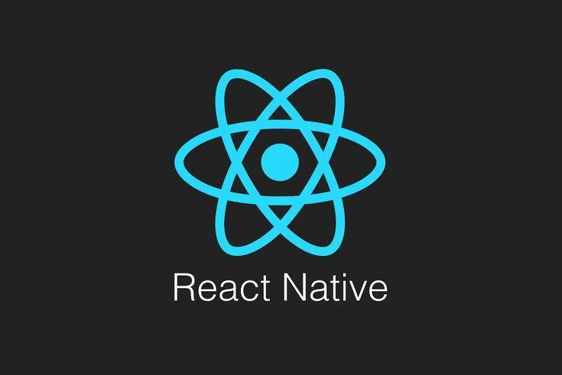
Hình 2.2: React Native

Next.js
Next.js là framework React do Vercel phát triển, hỗ trợ Server-Side Rendering (SSR) và Static Site Generation (SSG), giúp tối ưu hiệu năng và SEO so với React thuần. Next.js cung cấp hệ thống định tuyến dựa trên cấu trúc thư mục, tích hợp sẵn API Routes và nhiều tính năng tối ưu hóa hiện đại. Trong đề tài, Next.js được sử dụng để xây dựng trang quản trị web (Web Admin), nơi admin có thể giám sát người dùng, xét duyệt nội dung vi phạm và theo dõi hiệu suất các module AI.

Hình 2.3: Next.js

Node.js
Node.js là môi trường chạy JavaScript phía server, được xây dựng trên engine V8 của Chrome. Node.js hoạt động theo mô hình bất đồng bộ (asynchronous) và hướng sự kiện (event-driven), cho phép xử lý đồng thời nhiều kết nối với tài nguyên thấp, phù hợp với các ứng dụng yêu cầu realtime và tải cao. Trong đề tài, Node.js đảm nhận vai trò xây dựng backend, xử lý REST API và điều phối các luồng gọi AI.
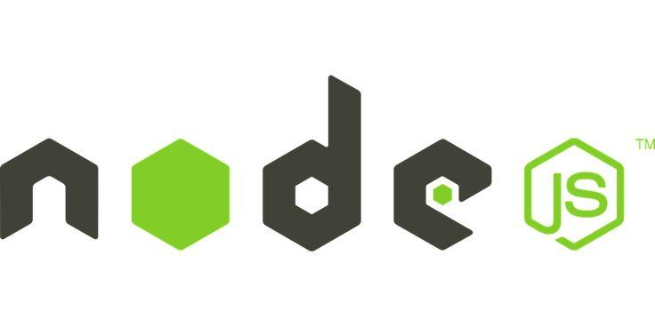
Hình 2.4: NodeJs

Cơ sở dữ liệu

MongoDB
MongoDB là hệ quản trị cơ sở dữ liệu NoSQL hướng tài liệu (document-oriented), lưu trữ dữ liệu dưới dạng JSON/BSON thay vì bảng quan hệ như SQL truyền thống. Điểm mạnh của MongoDB là schema linh hoạt, cho phép lưu trữ các cấu trúc dữ liệu phức tạp và không đồng nhất mà không cần định nghĩa trước. Khả năng mở rộng theo chiều ngang (horizontal scaling) cũng giúp MongoDB phù hợp với các hệ thống có lượng dữ liệu tăng trưởng nhanh. Trong đề tài, MongoDB được sử dụng để lưu trữ toàn bộ dữ liệu của hệ thống bao gồm thông tin người dùng, bài viết, tin nhắn, lịch sử tương tác và kết quả phân tích AI (bao gồm vị trí ký tự của các thuật ngữ văn hóa mạng được phát hiện).

Hình 2.5: MongoDB

Dịch vụ hỗ trợ

Pusher
Pusher là dịch vụ đám mây chuyên cung cấp hạ tầng giao tiếp thời gian thực thông qua giao thức WebSocket. Pusher cho phép server đẩy dữ liệu xuống client ngay lập tức mà không cần client liên tục gửi request kiểm tra, giúp giảm tải đáng kể cho hệ thống. Trong đề tài, Pusher được sử dụng để xử lý các thông báo đẩy (push notification) và cập nhật trạng thái thời gian thực như thông báo like, comment, follow cho người dùng.

Hình 2.6: Pusher

Cloudinary
Cloudinary là nền tảng quản lý tài nguyên đa phương tiện trên đám mây, hỗ trợ lưu trữ, xử lý và phân phối hình ảnh, video với tốc độ cao thông qua CDN (Content Delivery Network) toàn cầu. Cloudinary cung cấp các tính năng xử lý ảnh tự động như nén, thay đổi kích thước và chuyển đổi định dạng ngay tại thời điểm phân phối. Trong đề tài, Cloudinary đảm nhận vai trò lưu trữ và quản lý toàn bộ tài nguyên đa phương tiện do người dùng đăng tải, giúp giảm tải cho server và đảm bảo tốc độ tải nội dung.

Hình 2.7: Cloudinary

Socket.io
Socket.io là thư viện JavaScript hỗ trợ giao tiếp hai chiều (bidirectional) theo thời gian thực giữa client và server, được xây dựng trên nền WebSocket với khả năng tự động fallback sang các phương thức khác khi WebSocket không khả dụng. Socket.io hỗ trợ các tính năng như phòng (rooms), namespace và xác nhận sự kiện (event acknowledgement), phù hợp cho các ứng dụng chat và realtime. Trong đề tài, Socket.io được sử dụng để xây dựng hệ thống nhắn tin thời gian thực hỗ trợ chat 1-1 và nhóm.

Hình 2.8: Socket.io

Kiểm duyệt nội dung

Thuật toán Aho-Corasick và Regex (Rule-based Filter)
Aho-Corasick là thuật toán tìm kiếm chuỗi đa mẫu (multi-pattern string matching) cho phép tìm kiếm đồng thời nhiều từ khóa trong một văn bản với độ phức tạp tuyến tính O(n+m+z), trong đó n là độ dài văn bản, m là tổng độ dài các mẫu và z là số lượng kết quả tìm được. So với việc tìm kiếm tuần tự từng từ khóa, Aho-Corasick hiệu quả hơn đáng kể khi cần kiểm tra một văn bản với danh sách blacklist lớn. Kết hợp với Regex (Regular Expression) để phát hiện các mẫu vi phạm phức tạp hơn như số điện thoại, link spam hay các biến thể cố tình viết sai chính tả để lách lọc, hai kỹ thuật này tạo thành tầng lọc rule-based nhanh và hiệu quả trong pipeline kiểm duyệt của hệ thống.

Mô hình ngôn ngữ lớn – LLM (Gemini API)
Mô hình ngôn ngữ lớn (Large Language Model – LLM) là các mô hình AI được huấn luyện trên tập dữ liệu văn bản khổng lồ với hàng tỷ tham số, có khả năng hiểu và sinh ngôn ngữ tự nhiên ở mức độ sâu. Gemini là họ mô hình LLM do Google DeepMind phát triển, được cung cấp thông qua Gemini API với khả năng xử lý đa phương thức (text, image). Trong đề tài, Gemini API được tích hợp vào tầng thứ hai của pipeline kiểm duyệt để phân tích ngữ nghĩa sâu các nội dung có dấu hiệu vi phạm, trả về các chỉ số định lượng như toxic_score, hate_speech_score và spam_score phục vụ cho việc phân loại và xử lý tự động.

Hình 2.9: Gemini

Prompt Engineering
Prompt Engineering là kỹ thuật thiết kế và tối ưu hóa câu lệnh đầu vào (prompt) nhằm định hướng LLM trả về kết quả chính xác, nhất quán và đúng định dạng mong muốn. Một prompt được thiết kế tốt cần xác định rõ vai trò của mô hình, định nghĩa cụ thể các tiêu chí đánh giá, yêu cầu định dạng đầu ra (thường là JSON) và xử lý các trường hợp ngoại lệ. Trong đề tài, Prompt Engineering đóng vai trò quan trọng trong việc đảm bảo Gemini API luôn trả về đúng cấu trúc JSON với đầy đủ các chỉ số cần thiết, tránh lỗi parse và không làm gián đoạn luồng đăng bài của người dùng.

Kiến trúc pipeline 2 tầng và Human-in-the-loop
Pipeline kiểm duyệt 2 tầng là chiến lược xử lý kết hợp rule-based filter ở tầng 1 và AI moderation ở tầng 2, nhằm tối ưu đồng thời giữa tốc độ xử lý, chi phí gọi API và độ chính xác. Tầng 1 xử lý realtime toàn bộ nội dung với chi phí thấp, chỉ chuyển các trường hợp không chắc chắn lên tầng 2. Human-in-the-loop (HITL) là cơ chế đưa con người vào vòng lặp quyết định cho các trường hợp AI chưa đủ tự tin, cụ thể là các nội dung có điểm vi phạm nằm trong ngưỡng trung gian (0.5–0.8). Cơ chế này giúp hạn chế sai sót do False Positive (chặn nhầm nội dung sạch) và False Negative (bỏ sót nội dung vi phạm), đảm bảo chất lượng kiểm duyệt trong thực tế.

Dịch văn hóa mạng

Nhận dạng thực thể có tên (NER)
Nhận dạng thực thể có tên (Named Entity Recognition – NER) là kỹ thuật xử lý ngôn ngữ tự nhiên nhằm xác định và phân loại các thực thể đặc biệt trong văn bản như tên người, địa điểm, tổ chức hay các thuật ngữ chuyên biệt. Trong đề tài, nguyên lý của NER được áp dụng kết hợp với rule-based engine để phát hiện và xác định vị trí ký tự chính xác (character offset) của các thuật ngữ văn hóa mạng, slang và meme trong nội dung bài viết, phục vụ cho việc highlight và hiển thị tooltip trên giao diện người dùng.

Chiến lược Batch API Call
Batch API Call là chiến lược gộp nhiều yêu cầu xử lý vào một lần gọi API duy nhất thay vì gọi riêng lẻ từng yêu cầu, nhằm giảm số lượng request, tiết kiệm chi phí và giảm độ trễ tổng thể. Trong đề tài, sau khi rule-based engine phát hiện toàn bộ thuật ngữ văn hóa mạng trong một bài viết, tất cả thuật ngữ được gộp vào một lần gọi Gemini API duy nhất để lấy toàn bộ giải thích (nghĩa, nguồn gốc, tone cảm xúc, ghi chú ngữ cảnh). Kết quả được lưu trực tiếp vào document MongoDB kèm vị trí ký tự, giúp frontend hiển thị tooltip ngay lập tức mà không cần gọi thêm bất kỳ API nào khi người dùng tương tác.

Cá nhân hóa nội dung

Content-Based Filtering
Content-Based Filtering là phương pháp lọc và gợi ý nội dung dựa trên đặc trưng của chính nội dung đó và lịch sử tương tác của người dùng, thay vì so sánh với hành vi của người dùng khác. Hệ thống phân tích các đặc trưng của bài viết như chủ đề, hashtag, từ khóa và so sánh với hồ sơ sở thích của từng người dùng được xây dựng từ lịch sử like, comment, share và thời gian xem. Ưu điểm của phương pháp này là không phụ thuộc vào dữ liệu người dùng khác, phù hợp với giai đoạn đầu khi hệ thống chưa có đủ dữ liệu tương tác.

Popularity-Based Filtering
Popularity-Based Filtering là phương pháp gợi ý nội dung dựa trên mức độ phổ biến chung của bài viết, thường được tính theo số lượt like, comment, share và độ mới của bài viết. Phương pháp này được sử dụng song song với Content-Based Filtering để giải quyết vấn đề Cold Start – tức là khi người dùng mới chưa có đủ lịch sử tương tác để xây dựng hồ sơ sở thích. Sự kết hợp hai phương pháp giúp hệ thống luôn có nội dung để gợi ý trong mọi trường hợp.

Công thức tính điểm xếp hạng (Time Decay, CTR, Impression Tracking)
Để xếp hạng và sắp xếp thứ tự hiển thị bài viết trong feed, hệ thống sử dụng công thức tính điểm kết hợp nhiều yếu tố:
Time Decay là cơ chế giảm điểm của bài viết theo thời gian, đảm bảo nội dung mới luôn được ưu tiên hiển thị hơn nội dung cũ dù có lượng tương tác cao hơn. Điểm time decay thường được tính theo hàm mũ hoặc hàm logarit dựa trên khoảng thời gian kể từ khi bài viết được đăng.
CTR (Click-Through Rate) là tỉ lệ giữa số lần người dùng nhấn vào bài viết so với số lần bài viết được hiển thị, phản ánh mức độ thu hút của nội dung. CTR cao cho thấy bài viết đang được gợi ý đúng đối tượng quan tâm.
Impression Tracking là cơ chế theo dõi số lần một bài viết được hiển thị đến người dùng, kết hợp với thời gian dừng lại xem (dwell time) để đánh giá mức độ phù hợp thực sự của nội dung được gợi ý. Dữ liệu này được phản hồi liên tục vào hệ thống để cải thiện chất lượng gợi ý theo thời gian.

PHÂN TÍCH VÀ THIẾT KẾ HỆ THỐNG
Chương này khảo sát hiện trạng các nền tảng mạng xã hội hiện có, xác định các yêu cầu chức năng, phi chức năng và chất lượng của hệ thống. Trên cơ sở đó, kiến trúc tổng thể cùng ba module AI cốt lõi được thiết kế, kết hợp với các sơ đồ Use Case, Activity và thiết kế cơ sở dữ liệu nhằm mô tả đầy đủ luồng xử lý và cấu trúc dữ liệu của hệ thống.

Khảo sát hiện trạng

Các vấn đề của mạng xã hội hiện tại
Mạng xã hội đã trở thành một phần không thể thiếu trong đời sống hiện đại. Tính đến tháng 4/2026, có khoảng 5,79 tỷ tài khoản người dùng mạng xã hội trên toàn thế giới, tức hơn 2 trong 3 người trên Trái Đất đang sử dụng mạng xã hội mỗi tháng [1], [2]. Tuy nhiên, sự phát triển bùng nổ này cũng kéo theo những thách thức nghiêm trọng mà các nền tảng hiện tại vẫn chưa giải quyết triệt để.
Vấn đề nội dung độc hại và kiểm duyệt
Sự lan tràn của nội dung độc hại bao gồm ngôn từ thù ghét (hate speech), bắt nạt trực tuyến và spam là thách thức cấp bách hàng đầu. Dù các nền tảng lớn đã đầu tư mạnh vào hệ thống kiểm duyệt tự động, kết quả vẫn còn nhiều hạn chế. Trong quý 1/2024, Meta đã gỡ bỏ hoặc gắn cờ 16 triệu nội dung chứa hate speech trên Facebook và Instagram, tuy nhiên có đến 148.000 nội dung bị gỡ nhầm và sau đó phải được khôi phục lại [3], [4]. Đáng lo ngại hơn, nghiên cứu từ USC Viterbi Information Sciences Institute ghi nhận mức tăng 50% về hate speech, 30% về nội dung kỳ thị đồng tính và 42% về nội dung phân biệt chủng tộc trên X (Twitter) từ tháng 1/2022 đến tháng 6/2023 sau khi nền tảng này cắt giảm kiểm duyệt [5]. Ở góc độ kỹ thuật, các công cụ NLP kiểm duyệt tự động thường mang thiên kiến thuật toán, dễ phân loại sai nội dung khi người dùng sử dụng ngôn ngữ đặc thù của các nhóm văn hóa khác nhau, đặc biệt với tiếng Việt và các ngôn ngữ ít tài nguyên [6], [7].
Vấn đề cá nhân hóa nội dung và "bong bóng lọc"
Các thuật toán đề xuất nội dung hiện nay, dù mang lại trải nghiệm cá nhân hóa, lại vô tình tạo ra hiện tượng "filter bubble". Một tổng quan hệ thống gồm 30 nghiên cứu trong giai đoạn 2015–2025 cho thấy các hệ thống thuật toán có xu hướng khuếch đại tính đồng nhất về tư tưởng, hạn chế sự đa dạng quan điểm, và đặc biệt ảnh hưởng đến nhóm người dùng trẻ với nhận thức về thuật toán còn hạn chế [8]. Hệ thống đề xuất content-based filtering chỉ dựa trên lịch sử tương tác có thể dẫn đến tình trạng "overspecialization", khiến người dùng bị mắc kẹt trong vòng lặp nội dung hẹp và không khám phá được các chủ đề mới [9].
Vấn đề khoảng cách thế hệ và văn hóa
Ngôn ngữ mạng (slang, meme, cultural reference) phát triển nhanh chóng tạo ra rào cản giao tiếp giữa các thế hệ và nhóm văn hóa. Các nền tảng hiện tại chưa có cơ chế hỗ trợ người dùng hiểu ngữ cảnh văn hóa của nội dung, dẫn đến hiểu nhầm, xung đột không đáng có và giảm khả năng tiếp cận của nhóm người dùng lớn tuổi hoặc đến từ nền văn hóa khác.

Khảo sát các nền tảng hiện có
Nhóm tiến hành phân tích ba nền tảng mạng xã hội phổ biến nhất hiện nay để xác định hướng phát triển phù hợp.
Facebook
Facebook hiện là nền tảng mạng xã hội lớn nhất thế giới với 3,22 tỷ người dùng hoạt động hàng tháng tính đến đầu năm 2026 [1]. Facebook sở hữu hệ thống kiểm duyệt nội dung quy mô lớn và đầy đủ tính năng mạng xã hội. Tuy nhiên, từ tháng 1/2025, Meta thông báo cắt giảm kiểm duyệt chủ động (proactive enforcement) đối với một số loại nội dung độc hại, bao gồm hate speech, và chuyển sang mô hình gắn nhãn cộng đồng tương tự X [3], [10]. Điều này dẫn đến tổng số nội dung hate speech bị gỡ bỏ giảm từ 7,4 triệu xuống còn 3,4 triệu trong quý 1/2025 so với cùng kỳ năm 2024, làm dấy lên lo ngại về chất lượng môi trường nội dung trên nền tảng này [3].
TikTok
TikTok nổi bật với hệ thống đề xuất nội dung cá nhân hóa mạnh mẽ dựa trên hành vi người dùng theo thời gian thực. Tuy nhiên, thuật toán của TikTok bị đánh giá là có xu hướng thu hẹp sự tập trung của người dùng nhanh hơn so với YouTube, tạo ra hiệu ứng "echo chamber" mạnh hơn [9], và do tốc độ tiêu thụ nội dung nhanh, thông tin sai lệch có thể lan truyền rộng trước khi các hệ thống kiểm duyệt kịp phản ứng. Ngoài ra, nền tảng này còn thiếu các tính năng hỗ trợ giao tiếp đa thế hệ và giải thích ngữ cảnh văn hóa.
Twitter/X
Twitter/X cung cấp không gian trao đổi thông tin nhanh và rộng nhưng đang đối mặt với bài toán kiểm duyệt nghiêm trọng sau khi cắt giảm đội ngũ moderation từ năm 2022 [5]. Ngoài ra, X đã hạn chế đáng kể quyền truy cập API cho nghiên cứu học thuật, tạo ra rào cản lớn cho việc phát triển các giải pháp kiểm duyệt và phân tích nội dung từ bên ngoài.
Nhận xét chung
Qua khảo sát, có thể thấy các nền tảng hiện có đều chưa giải quyết đồng thời ba vấn đề: kiểm duyệt nội dung chính xác và nhất quán, cá nhân hóa nội dung cân bằng tránh filter bubble, và hỗ trợ giao tiếp đa văn hóa thế hệ. Đây chính là khoảng trống mà hệ thống trong đề tài này hướng đến giải quyết.

Danh sách các yêu cầu

Yêu cầu chức năng
Hệ thống được tổ chức thành sáu nhóm chức năng chính như sau.

Quản lý người dùng
Bảng 3.1: Nhóm Quản lý người dùng
Mã | Tên chức năng | Mô tả
FR-01 | Đăng ký tài khoản | Người dùng đăng ký bằng email, xác thực qua mã OTP
FR-02 | Đăng nhập / Đăng xuất | Xác thực bằng email/mật khẩu, cấp JWT access token và refresh token
FR-03 | Quản lý hồ sơ cá nhân | Cập nhật ảnh đại diện, tên hiển thị, bio, sở thích chủ đề
FR-04 | Theo dõi / Hủy theo dõi | Người dùng follow/unfollow người dùng khác, cập nhật social graph
FR-05 | Tìm kiếm người dùng và bài đăng | Tìm kiếm theo tên, username, hashtag, nội dung
FR-06 | Chặn người dùng | Người dùng có thể chặn tài khoản khác, ẩn toàn bộ nội dung của họ

Quản lý bài đăng và tương tác
Bảng 3.2: Nhóm Quản lý bài đăng và tương tác
Mã | Tên chức năng | Mô tả
FR-07 | Tạo bài đăng | Đăng nội dung văn bản, hình ảnh; gắn hashtag, mention; hệ thống tự động kích hoạt pipeline kiểm duyệt và phân tích văn hóa mạng
FR-08 | Chỉnh sửa bài đăng | Tác giả chỉnh sửa bài; hệ thống tự động kích hoạt lại pipeline kiểm duyệt và phân tích văn hóa mạng
FR-09 | Xóa bài đăng | Tác giả hoặc Admin xóa bài đăng
FR-10 | Bình luận | Người dùng bình luận, trả lời bình luận (nested comment)
FR-11 | Tương tác bài đăng | Like, share, save bài đăng
FR-12 | Báo cáo nội dunghặn người dùng | Người dùng báo cáo bài đăng hoặc bình luận vi phạm, đưa vào hàng đợi kiểm duyệt

Module AI Kiểm duyệt nội dung
Bảng 3.3: Nhóm Module AI Kiểm duyệt nội dung
Mã | Tên chức năng | Mô tả
FR-13 | Lọc rule-based (Tier 1) | Khi bài đăng hoặc bình luận được gửi lên, hệ thống áp dụng regex, keyword blacklist và pattern matching để phát hiện vi phạm rõ ràng trong thời gian thực. Nếu vi phạm rõ ràng, tự động chặn và ghi log; nếu chưa rõ, chuyển sang Tier 2
FR-14 | Kiểm duyệt AI (Tier 2) | Gọi Gemini API để phân tích nội dung trong các trường hợp: nội dung bị báo cáo, có dấu hiệu vi phạm chưa chắc chắn, hoặc lấy mẫu ngẫu nhiên. API trả về toxic_score, hate_speech_score, spam_score
FR-15 | Phân loại kết quả kiểm duyệt | Dựa trên điểm số: score < 0.5 → Approved; 0.5 – 0.8 → Human Review; score > 0.8 → Auto Hide
FR-16 | Hàng đợi kiểm duyệt thủ công | Admin xem danh sách nội dung cần Human Review, hiển thị điểm số AI và highlight từ ngữ bị nghi ngờ để phê duyệt hoặc từ chối nhan
FR-17 | Ghi log kiểm duyệt | Lưu toàn bộ lịch sử quyết định kiểm duyệt (tự động và thủ công) vào ModerationLog
FR-18 | Kháng cáo kiểm duyệt | Người dùng gửi yêu cầu xem xét lại nội dung bị ẩn; Admin xử lý và cập nhật trạng thái
FR-19 | Kiểm duyệt video (MVP) | Cắt frame ngẫu nhiên (1 frame/giây) đẩy qua Image Moderation; chuyển âm thanh sang văn bản qua Speech-to-Text rồi đẩy qua Text Moderation

Module AI Cá nhân hóa Feed
Bảng 3.4: Nhóm Module AI Cá nhân hóa Feed
Mã | Tên chức năng | Mô tả
FR-20 | Phân nhánh feed | Hệ thống chia feed thành hai nhánh: Friends Feed (following posts, sắp xếp mới nhất) và Explore Feed (candidate posts từ pool rộng hơn)
FR-21 | Lọc điều kiện hiển thị | Lọc bài đăng theo trạng thái hiển thị, danh sách chặn hai chiều, đã xem, và quyền xem bài (canViewPost)
FR-22 | Tính điểm ranking (Scoring Engine) | Tính điểm bài đăng dựa trên ba thành phần: Content Matching Score (độ phù hợp chủ đề, hashtag, tác giả với UserProfile), Popularity Score (lượt like, comment, share, save), Social Score (mức độ gần trong social graph). Áp dụng trọng số tĩnh (static weights) và cơ chế cold_start/normal
FR-23 | Khám phá nội dung (Exploration | Chủ động đưa một tỉ lệ bài đăng ngoài vùng sở thích (EXPLORATION_RATE) vào feed để tránh filter bubble
FR-24 | Phân trang và enrich | Phân trang kết quả feed; enrich dữ liệu bài đăng với media, hashtag, mention, like/save count
FR-25 | Ghi impression | Ghi lại mỗi lần bài đăng hiển thị với người dùng, bao gồm tab, source, position và score breakdown
FR-26 | Ghi nhận tương tác người dùng | Cắt frame ngẫu nhiên (1 frame/giây) đẩy qua Image Moderation; chuyển âm thanh sang văn bản qua Speech-to-Text rồi đẩy qua Text Moderation
FR-27 | Cập nhật UserProfile | Dựa trên tương tác, cập nhật topicScores, authorScores, hashtagScores và interaction weight với cơ chế decay theo thời gian
FR-28 | Feedback feed | Người dùng có thể phản hồi trực tiếp trên feed: hide, not_interested, see_more, report để điều chỉnh đề xuất

Module AI Dịch thuật văn hóa mạng
Bảng 3.5: Nhóm Module AI Dịch thuật văn hóa mạng
Mã | Tên chức năng | Mô tả
FR-29 | Phát hiện thuật ngữ văn hóa mạng | Khi bài đăng được gửi lên, rule-based engine quét nội dung để nhận diện slang, meme, internet culture reference
FR-30 | Giải thích hàng loạt qua LLM | Gộp toàn bộ thuật ngữ phát hiện được vào một lần gọi Gemini API duy nhất, lấy giải thích gồm: nghĩa, nguồn gốc, tone cảm xúc, ghi chú ngữ cảnh
FR-31 | Lưu kết quả vào bài đăng | Kết quả giải thích được lưu trực tiếp vào document bài đăng trong MongoDB, kèm vị trí ký tự (character offset) của từng thuật ngữ
FR-32 | Hiển thị tooltip | Frontend highlight các thuật ngữ; người đọc nhấn vào để xem tooltip giải thích ngay lập tức, không cần gọi thêm API
FR-33 | Phân tích lại khi chỉnh sửa | Khi tác giả chỉnh sửa bài đăng, hệ thống gọi lại pipeline phát hiện và giải thích bất đồng bộ (async) để không chặn luồng lưu bài

Nhắn tin và Thông báo
Bảng 3.6: Nhóm Nhắn tin và Thông báo
Mã | Tên chức năng | Mô tả
FR-34 | Nhắn tin trực tiếp (DM) | Chat 1-1, 1-N theo thời gian thực qua WebSocket
FR-35 | Thông báo hệ thống | Push notification cho các sự kiện: like, comment, follow, tin nhắn

Yêu cầu phi chức năng
Bảng 3.7: Yêu cầu phi chức năng
Mã | Yêu cầu | Mô tả
NFR-01 | Hiệu năng | API Express phản hồi trong vòng 500ms ở tải bình thường (P95). Pipeline kiểm duyệt Tier 1 (rule-based) hoàn thành trong vòng 100ms. Tier 2 (Gemini API) xử lý bất đồng bộ, không chặn luồng đăng bài của người dùng
NFR-02 | Khả năng mở rộng | Kiến trúc module hóa cho phép scale từng service độc lập. Hàng đợi xử lý AI (Tier 2 Moderation, Culture Translation) có thể tăng số worker khi tải tăng
NFR-03 | Bảo mật | Mật khẩu hash bằng bcrypt. JWT access token thời hạn ngắn kết hợp refresh token. Toàn bộ giao tiếp qua HTTPS/TLS. Validate và sanitize dữ liệu đầu vào để phòng injection
NFR-04 | Độ sẵn sàng | Uptime tối thiểu 99,5%. Khi Gemini API timeout hoặc rate limit, hệ thống fallback: bài đăng vẫn được lưu, đưa vào hàng đợi Human Review thay vì báo lỗi người dùng
NFR-05 | Khả năng bảo trì | Prompt Engineering cho Gemini được quản lý tập trung, có thể cập nhật độc lập. ModerationLog đủ chi tiết để audit và cải thiện ngưỡng phân loại
NFR-06 | Tính riêng tư | Tuân thủ nguyên tắc tối thiểu hóa dữ liệu. UserProfile (topicScores, authorScores) chỉ dùng nội bộ cho ranking, không chia sẻ ra ngoài. Người dùng có quyền xóa tài khoản và toàn bộ dữ liệu liên quan
NFR-07 | Tính tương thích | Mobile app (React Native) hỗ trợ iOS và Android. Web Admin (Next.js) tương thích các trình duyệt hiện đại (Chrome, Firefox, Safari, Edge)

Yêu cầu chất lượng
Các tiêu chí chất lượng được xác định dựa trên mô hình ISO/IEC 25010 [11]:
Bảng 3.8: Yêu cầu chất lượng
Đặc tính chất lượng | Tiêu chí đo lường | Mục tiêu
Functional Suitabilit | Độ chính xác phát hiện nội dung độc hại (Precision / Recall của Tier 2) | Precision ≥ 85%, Recall ≥ 80%
Functional Suitability | Tỉ lệ False Positive của Tier 1 (rule-based block nhầm) | Kiến trúc module hóa cho phép scale từng service độc lập. Hàng đợi xử lý AI (Tier 2 Moderation, Culture Translation) có thể tăng số worker khi tải tăng
Performance Efficiency | Thời gian phản hồi API đăng bài (bao gồm Tier 1) | Mật khẩu hash bằng bcrypt. JWT access token thời hạn ngắn kết hợp refresh token. Toàn bộ giao tiếp qua HTTPS/TLS. Validate và sanitize dữ liệu đầu vào để phòng injection
Performance Efficiency | Thời gian tải feed (Scoring + Enrich) | Uptime tối thiểu 99,5%. Khi Gemini API timeout hoặc rate limit, hệ thống fallback: bài đăng vẫn được lưu, đưa vào hàng đợi Human Review thay vì báo lỗi người dùng
Usability | Người dùng mới thực hiện được chức năng cơ bản (đăng bài, xem feed) mà không cần hướng dẫn | ≥ 90% trong kiểm thử người dùng
Reliability | Hệ thống xử lý đúng khi Gemini API timeout (fallback về Human Review) | 90% các trường hợp timeout
Security | Không có lỗ hổng nghiêm trọng theo OWASP Top 10 | 90% pass kiểm thử bảo mật cơ bản

3.3. Kiến trúc hệ thống
3.3.1. Kiến trúc tổng thể
Ở giai đoạn MVP, hệ thống được xây dựng theo mô hình Monolithic Modular Architecture — toàn bộ backend nằm trong một project Node.js (Express.js + TypeScript) duy nhất, nhưng được tổ chức thành các module độc lập với trách nhiệm rõ ràng, giao tiếp nội bộ qua lời gọi hàm thay vì mạng. So với kiến trúc Microservices, mô hình này giảm đáng kể độ phức tạp triển khai và chi phí vận hành trong giai đoạn đầu, trong khi ranh giới module rõ ràng vẫn đảm bảo khả năng tách service độc lập khi cần mở rộng về sau [13].
Tiêu chí | Monolithic Modular | Microservices
Độ phức tạp triển khai | Thấp — 1 process | Cao — nhiều service, cần orchestration
Chi phí vận hành | Thấp | Cao (container, service mesh)
Độ trễ giao tiếp nội bộ | Không có (function call) | Có (HTTP/gRPC qua mạng)
Khả năng scale từng module | Hạn chế | Linh hoạt
Phù hợp giai đoạn MVP | Cao | Thấp

Các tầng kiến trúc
Hệ thống được phân tách thành bốn tầng như mô tả trong Hình 3.1.
Tầng Client: Gồm hai loại client phục vụ hai nhóm người dùng khác nhau. Ứng dụng di động xây dựng bằng React Native hỗ trợ cả iOS và Android, phục vụ người dùng cuối. Ứng dụng web quản trị (Admin Dashboard) xây dựng bằng Next.js, cung cấp giao diện cho quản trị viên xử lý hàng đợi kiểm duyệt thủ công, quản lý từ điển slang và theo dõi hoạt động hệ thống.
Tầng Backend: Server Express.js tiếp nhận toàn bộ request từ client qua REST API. Xác thực được thực hiện qua JWT Middleware trước khi request đến Controller. Giao tiếp thời gian thực (nhắn tin, thông báo đẩy) được xử lý qua Socket.IO kết hợp Pusher.
Tầng AI Services: Gồm ba module AI cốt lõi chạy bên trong cùng process Node.js. Các tác vụ gọi Gemini API (Tier 2 Moderation, Culture Translation) được thực thi bất đồng bộ theo mô hình fire-and-forget, tách khỏi luồng xử lý chính để không ảnh hưởng đến thời gian phản hồi của người dùng.
Tầng Dữ liệu: MongoDB đóng vai trò cơ sở dữ liệu chính lưu toàn bộ dữ liệu hệ thống. Cloudinary được sử dụng để lưu trữ và phân phối hình ảnh, video.
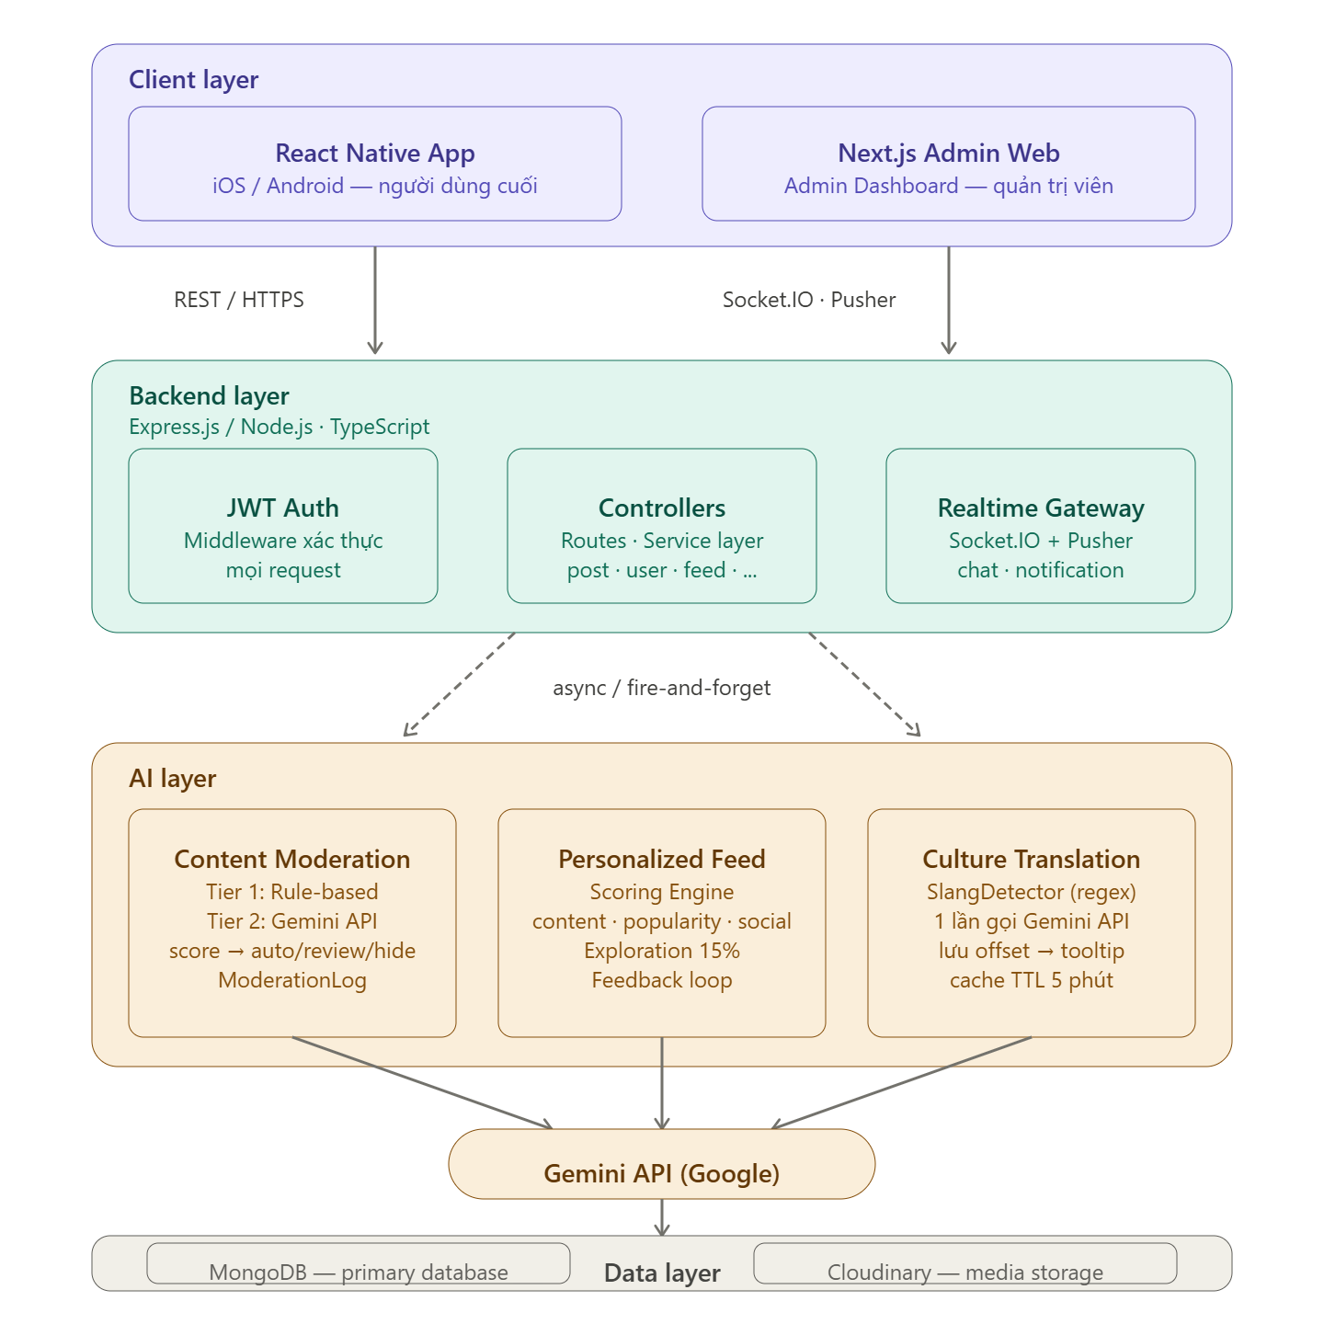
3.3.2. Module AI Content Moderation
Vấn đề và hướng tiếp cận
Bài toán kiểm duyệt nội dung đặt ra hai yêu cầu mâu thuẫn: tốc độ phản hồi (người dùng không thể chờ đợi khi đăng bài) và độ chính xác (AI mới đủ khả năng hiểu ngữ cảnh phức tạp). Giải pháp thuần AI gặp vấn đề chi phí và độ trễ khi phải gọi API cho mọi nội dung. Giải pháp thuần rule-based lại bỏ sót các vi phạm ngữ cảnh tinh tế. Hệ thống giải quyết mâu thuẫn này bằng kiến trúc 2-Tier Pipeline — kết hợp ưu điểm của cả hai phương pháp [14].

Phương án | Tốc độ | Chi phí | Độ chính xác | Phù hợp
Thuần Rule-based | Rất nhanh | Miễn phí | Thấp với ngữ cảnh phức tạp | Không
Thuần LLM API | Chậm (1–3s) | Cao | Cao | Không
2-Tier Hybrid | Nhanh (Tier 1) | Tối ưu | Cao | Phù hợp

Tier 1 — Rule-based Filter (Đồng bộ)
RuleBasedService chạy đồng bộ trong luồng xử lý chính, hoàn thành trước khi trả phản hồi cho người dùng. Module thực hiện ba lớp kiểm tra theo thứ tự ưu tiên, dừng lại và trả kết quả ngay khi phát hiện vi phạm rõ ràng ở bất kỳ lớp nào.
Lớp 1 — Profanity Blocklist: Danh sách 100+ từ/cụm từ độc hại (tiếng Việt và tiếng Anh) được pre-compiled tại thời điểm khởi động thành BlocklistEntry với regex kèm word-boundary. Kỹ thuật word-boundary (?:^|\s)word(?:\s|$) giải quyết vấn đề false positive phổ biến khi từ vi phạm xuất hiện bên trong một từ khác dài hơn — ví dụ, từ "đụ" không được match nhầm trong "đụng" hay "đụt". Văn bản đầu vào được chuẩn hóa trước (lowercase, bỏ dấu NFD, thay dấu câu bằng khoảng trắng) để đảm bảo match nhất quán bất kể cách viết của người dùng. Nếu khớp, hàm trả về isClearViolation = true, score = 0.95.
Lớp 2 — Hate-speech Pattern: Bốn nhóm regex mô tả cấu trúc câu thù hận đặc trưng trong tiếng Việt (đe dọa, miệt thị, kêu gọi bạo lực). Mỗi regex được khởi tạo lại thông qua new RegExp(pattern.source, pattern.flags) trước mỗi lần kiểm tra, thay vì tái sử dụng cùng một object. Đây là biện pháp phòng tránh lỗi lastIndex — một đặc tính của JavaScript khi regex mang flag /g lưu trạng thái vị trí tìm kiếm giữa các lần gọi .test(). Nếu tái sử dụng cùng một regex object, lần gọi thứ ba hoặc thứ tư có thể trả về false trên cùng một chuỗi vi phạm, dẫn đến bỏ sót nội dung độc hại một cách ngẫu nhiên. Nếu khớp, hàm trả về isClearViolation = true, score = 0.92.
Lớp 3 — Spam Signal: Nếu nội dung vượt qua Lớp 1 và Lớp 2, hệ thống tính điểm spam tổng hợp từ ba tín hiệu độc lập: ký tự lặp liên tiếp 6+ lần, nhiều link trong cùng một bài (≥ 2 URL), và toàn chữ hoa trên đoạn văn dài (> 85% uppercase trên > 40 ký tự). Khi có nhiều tín hiệu cùng xuất hiện, điểm được cộng dồn có giới hạn theo công thức:
spamScore = min(maxSignalScore + 0.2 × (signalCount − 1), 0.9)
Kết quả Lớp 3 phân thành ba nhánh: spamScore ≥ 0.70 thì isClearViolation = true — chặn ngay; 0.25 ≤ spamScore < 0.70 thì needsAICheck = true — vùng nghi ngờ, chuyển sang Tier 2; spamScore < 0.25 — nội dung sạch, duyệt ngay theo fast path.
Tier 2 — AI Moderation (Bất đồng bộ)
ModerationService nhận kết quả từ RuleBasedService và xử lý theo ba nhánh chính. Nếu isClearViolation = true (từ bất kỳ lớp nào của Tier 1), nội dung bị chặn ngay lập tức mà không gọi Gemini API. Nếu hàm shouldCallAI() trả về true, hệ thống gọi Tier 2. Trường hợp còn lại, nội dung được duyệt ngay theo fast path.
Tier 2 được kích hoạt khi thỏa một trong bốn điều kiện: needsAICheck = true từ Lớp 3, nội dung bị người dùng báo cáo (reportCount > 0), tài khoản mới (isNewAccount = true), hoặc lấy mẫu ngẫu nhiên 5% để kiểm soát chất lượng hệ thống. AIApiService gọi Gemini API với prompt được thiết kế ép buộc mô hình trả về JSON chuẩn:
{"toxic": number 0-1, "hate_speech": number 0-1, "spam": number 0-1, "reason": string}
Sau khi nhận kết quả từ Gemini, hệ thống không dùng điểm AI thuần túy mà tổng hợp với điểm từ Tier 1 bằng phép lấy MAX trên từng chiều đánh giá:
combinedToxic = max(aiScores.toxic, ruleScore × 0.35) combinedHateSpeech = max(aiScores.hateSpeech, ruleScore × 0.3) combinedSpam = max(aiScores.spam, ruleScore)
Cơ chế này đảm bảo tín hiệu nghi ngờ từ Tier 1 không bị kết quả AI lạc quan che khuất — nếu rule-based đã thấy dấu hiệu spam (score = 0.4) nhưng Gemini đánh giá sạch (spam = 0.1), điểm spam cuối cùng vẫn giữ nguyên là 0.4. Quyết định cuối cùng dựa trên maxScore = max(toxic, hateSpeech, spam) theo ngưỡng phân loại trong Bảng 3.3:
maxScore | Quyết định | Trạng thái | Hành động
< 0.5 | Approved | APPROVED | Cho phép hiển thị
0.5 – 0.8 | Human Review | FLAGGED | Đưa vào hàng đợi duyệt thủ công
> 0.8 | Auto Hide | REJECTED | Tự động ẩn, ghi hiddenReason

Cơ chế Fallback
Hệ thống xử lý đầy đủ các trường hợp lỗi API (timeout, rate limit, JSON parse error) theo nguyên tắc: bài đăng không bao giờ bị mất do lỗi AI. Khi Gemini API thất bại, AIApiService trả về điểm mặc định thấp (toxic: 0.2, hateSpeech: 0, spam: 0.2) kèm lý do fallback_*, khiến maxScore = 0.2 < 0.5, nội dung được đẩy vào hàng đợi Human Review thay vì báo lỗi người dùng. Toàn bộ kết quả kiểm duyệt được ghi vào ModerationLog phục vụ audit và hiệu chỉnh ngưỡng về sau.
Hình 3.2 mô tả luồng xử lý đầy đủ của 2-Tier Moderation Pipeline:
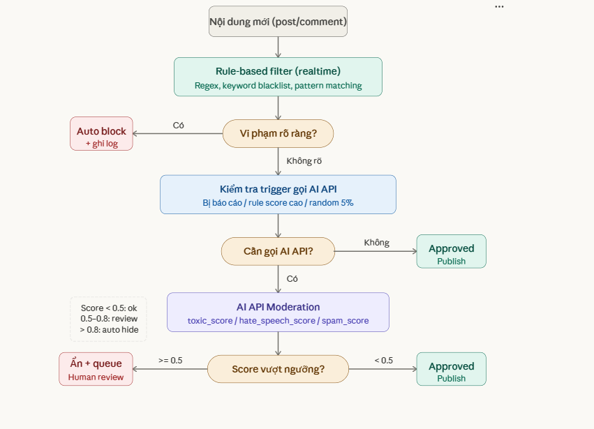
3.3.3. Module Personalized Feed
Vấn đề và hướng tiếp cận
Hệ thống đề xuất nội dung thuần content-based filtering có xu hướng dẫn đến "overspecialization" — người dùng bị mắc kẹt trong vòng lặp nội dung hẹp [9]. Hệ thống giải quyết vấn đề này bằng kiến trúc Hybrid Scoring kết hợp ba chiều đánh giá độc lập (content, popularity, social), bổ sung cơ chế Exploration chủ động đưa nội dung ngoài vùng sở thích vào feed.
Scoring Engine
ScoringService tính điểm ranking cho mỗi bài đăng theo công thức tổng hợp có trọng số:
finalScore = w₁ × contentScore + w₂ × popularityScore + w₃ × socialScore
Trọng số được điều chỉnh tự động dựa trên lượng dữ liệu hành vi của người dùng, phân biệt hai chế độ theo Bảng 3.4:
Bảng 3.4: Trọng số Scoring Engine theo chế độ người dùng
Thành phần | Normal (>= 10 tương tác) | Cold Start (< 10 tương tác) | Lý do
Content (w₁) | 0.50 | 0.05 | Người dùng mới chưa có đủ profile
Popularity (w₂) | 0.20 | 0.7 | Nội dung phổ biến phù hợp khi thiếu dữ liệu
Social (w₃) | 0.30 | 0.25 | Ưu tiên người đang follow

Content Score đo độ khớp giữa bài đăng và UserProfile của người dùng. TopicExtractorService trích xuất tối đa 3 chủ đề từ bài đăng bằng cách tính điểm keyword matching trên hai tầng: hashtag (trọng số ×2) và từ khóa trong nội dung (trọng số ×1), đối chiếu với từ điển social_media_topics_v2.json gồm các chủ đề tiếng Việt lẫn tiếng Anh. Content Score được tính:
contentScore = Σ topicScores[topic] + authorScores[authorId] × 1.2
Popularity Score sử dụng trường hotScore đã được tính sẵn bởi cron job định kỳ 30 phút. Khi hotScore chưa có, hệ thống tính tạm theo công thức có tham số gravity kiểm soát tốc độ suy giảm theo thời gian [15]:
popularityScore = engagements / (ageHours + 2)^gravity
Trong đó gravity = 1.5 và:
engagements = likes × 3 + comments × 4 + shares × 5 + saves × 4 + views × 0.1
Social Score nhị phân: bài đăng từ tác giả đang được follow nhận điểm tối đa (100), ngược lại nhận 0. Tính đơn giản nhưng hiệu quả trong việc ưu tiên nội dung từ mạng lưới gần.
Exploration
Để tránh filter bubble, 15% số lượng bài đăng trong feed (EXPLORATION_RATE = 0.15) được chọn từ pool ứng viên ngoài vùng sở thích hiện tại, đảm bảo người dùng tiếp xúc với nội dung đa dạng ngay cả khi hệ thống đã hội tụ về sở thích hẹp.
Feedback Loop
InteractionTrackerService thu thập tín hiệu hành vi người dùng và cập nhật liên tục vào UserProfile. Mỗi loại tương tác mang trọng số và hệ số decay khác nhau theo Bảng 3.5:
Bảng 3.5: Trọng số và hệ số decay theo loại tương tác
Loại tương tác | Trọng số (weight) | Decay | Ý nghĩa
follow_from_post | 6 | 1.2 | Tín hiệu mạnh nhất — chủ động theo dõi
share | 5 | 1.0 | Muốn lan truyền nội dung
comment | 4 | 1.0 | Tương tác sâu
save | 4 | 1.0 | Muốn xem lại
like | 3 | 1.0 | Thích nội dung
see_more | 2 | 0.8 | Muốn xem thêm về chủ đề
view | 1 | 0.8 | Tín hiệu yếu — có thể vô tình
not_interested | -3 | 1.0 | Phản hồi tiêu cực nhẹ
hide | -5 | 1.0 | Phản hồi tiêu cực mạnh

Delta cập nhật vào UserProfile được tính:
delta = weight × decay
Cập nhật áp dụng cho topicScores (delta × 1.0), hashtagScores (delta × 0.9) và authorScores (delta × 0.7) của người dùng. Toàn bộ dữ liệu tương tác được lưu trong UserInteraction với TTL index tự động xóa sau 90 ngày, đảm bảo UserProfile phản ánh sở thích hiện tại thay vì lịch sử quá xa.
Hình 3.3 mô tả pipeline đầy đủ của Personalized Feed:
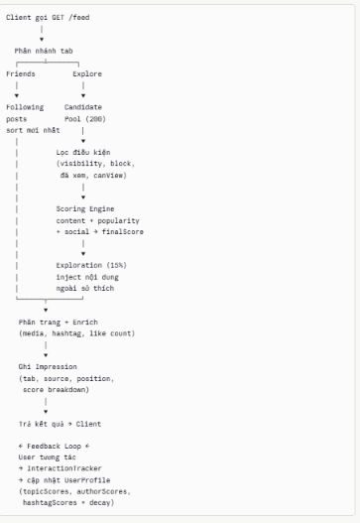

3.3.4. Module Network Culture Translation
Vấn đề và hướng tiếp cận
Ngôn ngữ mạng (slang, meme, internet culture reference) phát triển nhanh chóng tạo ra rào cản giao tiếp giữa các thế hệ và nhóm văn hóa. Các nền tảng hiện tại chưa có cơ chế giải thích ngữ cảnh văn hóa, dẫn đến hiểu nhầm và giảm khả năng tiếp cận của người dùng lớn tuổi [6]. Phương án gọi LLM mỗi khi người dùng hover vào từ sẽ gây độ trễ cao và chi phí không kiểm soát được. Hệ thống giải quyết bằng chiến lược phân tích một lần tại thời điểm đăng bài — kết quả được lưu vào MongoDB và phục vụ trực tiếp từ database khi người đọc tương tác.
Pipeline xử lý
Toàn bộ pipeline chạy bất đồng bộ (fire-and-forget) sau khi bài đăng đã được lưu thành công, không chặn luồng phản hồi của người dùng.
Bước 1 — Rule-based Detection (SlangDetectorService): SlangDetectorService tải từ điển slang từ SlangEntryModel trong MongoDB với cơ chế in-memory cache TTL 5 phút, tránh truy vấn DB lặp lại cho mỗi bài đăng. Với mỗi entry trong từ điển, regex được build từ trường regexPattern lưu trong DB và thực thi với flag /gi để tìm tất cả vị trí xuất hiện trong nội dung. Kết quả trả về danh sách DetectedTerm kèm vị trí ký tự chính xác (startIndex, endIndex) — dữ liệu cần thiết để frontend highlight đúng vị trí trong chuỗi gốc. Bước này hoàn toàn không tốn chi phí API.
Bước 2 — Một lần gọi LLM (CultureLLMService): Thay vì gọi API riêng lẻ cho từng thuật ngữ, toàn bộ danh sách thuật ngữ phát hiện được gộp vào một lần gọi Gemini API duy nhất. Đây là điểm tối ưu chi phí quan trọng nhất của module — giả sử một bài đăng chứa 5 thuật ngữ slang, phương án gọi riêng lẻ tốn 5 lần API, phương án batch chỉ tốn 1 lần.
Prompt được thiết kế cung cấp ngữ cảnh bài viết (300 ký tự đầu) để LLM giải thích đúng nghĩa trong văn cảnh cụ thể, không chỉ nghĩa từ điển chung. Đầu ra yêu cầu JSON array chuẩn, mỗi phần tử gồm: term, meaning (giải thích tối đa 2 câu), origin (TikTok / Reddit VN / Gaming / Twitter / Chung), tone (tích cực / trung tính / hài hước / tiêu cực), contextNote (cách dùng trong bài này). Tương tự module Moderation, mọi trường hợp lỗi API đều có fallback trả về cấu trúc rỗng, không làm crash pipeline.
Bước 3 — Merge và lưu MongoDB: Kết quả giải thích từ LLM được ghép với vị trí ký tự từ Bước 1 thông qua explainMap (Map theo term lowercase). Dữ liệu culturalTerms được lưu trực tiếp vào document bài đăng kèm cờ cultureAnalyzed = true để tránh xử lý lại.
Bước 4 — Hiển thị Tooltip (Frontend): Khi người đọc mở bài đăng, client nhận culturalTerms kèm startIndex/endIndex, tự động highlight các thuật ngữ trong văn bản. Người dùng nhấn vào thuật ngữ được highlight sẽ thấy tooltip giải thích ngay lập tức — không phát sinh thêm bất kỳ lần gọi API nào. Đây là điểm khác biệt cốt lõi so với phương án gọi API theo yêu cầu: trải nghiệm người đọc hoàn toàn không có độ trễ.
Xử lý khi chỉnh sửa bài
Khi tác giả chỉnh sửa nội dung, reAnalyzePost reset culturalTerms về mảng rỗng và cultureAnalyzed về false, sau đó gọi lại toàn bộ pipeline bất đồng bộ. Cơ chế này đảm bảo kết quả phân tích luôn khớp với nội dung hiện tại của bài đăng.
Hình 3.4 mô tả luồng xử lý của Culture Translation Pipeline:
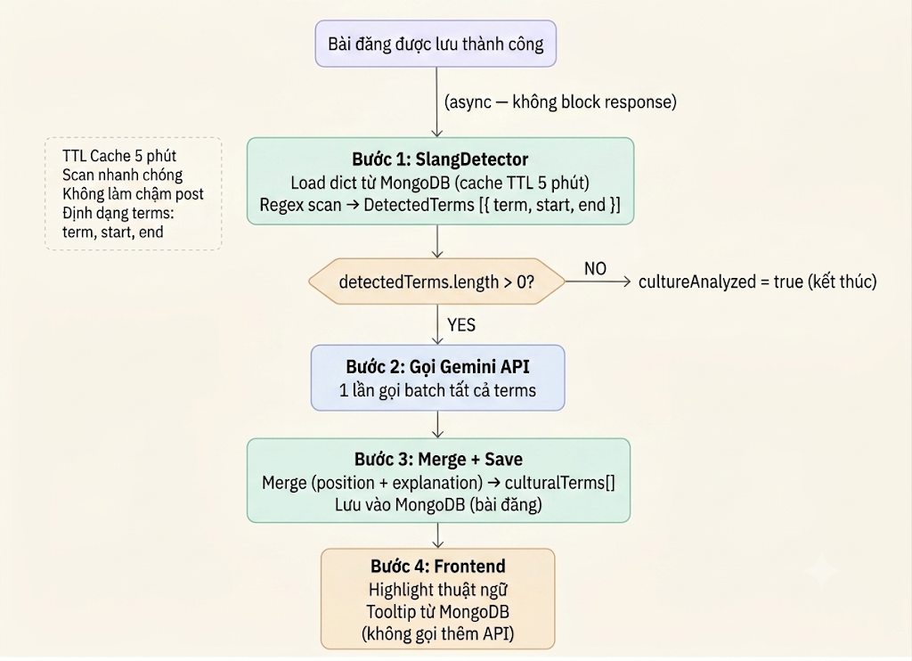
3.4. Thiết kế Use Case

3.4.1. Danh sách các Actor
3.4.2. Danh sách các Use Case chính
3.4.3. Đặc tả chi tiết Use Case (~15–20 use case quan trọng)

3.5. Sơ đồ Activity
(các chức năng chính — khoảng 10–15 sơ đồ)
3.6. Thiết kế dữ liệu

3.6.1. Sơ đồ lớp (Class Diagram)
3.6.2. Sơ đồ ERD
3.6.3. Mô tả chi tiết từng collection (User, Post, Comment, Message, Conversation, Notification, ModerationLog, FeedInteraction, OTP)

Chương 4: XÂY DỰNG ỨNG DỤNG
4.1 Giao diện website
4.2 Giao diện di động
4.3 Giao diện Management
4.4. Link source code

TÀI LIỆU THAM KHẢO
[1] DataReportal & Manochi, "Global Social Media Statistics," Apr. 2026. [Online]. Available: https://datareportal.com/social-media-users
[2] Statista, DataReportal, and We Are Social, "Number of internet and social media users worldwide," Oct. 2025. [Online]. Available: https://www.statista.com/statistics/617136/digital-population-worldwide/
[3] EMARKETER, "Meta's content moderation pullback cuts takedown errors, removals," May 2025. [Online]. Available: https://www.emarketer.com/content/meta-content-moderation-pullback-cuts-takedown-errors-removals
[4] Statista, "Meta's Hate Speech Problem — Hate speech on social media," 2024. [Online]. Available: https://www.statista.com/chart/amp/21704/hate-speech-content-removed-by-facebook
[5] GLAAD, "Make Meta Safe: New Report Finds Increase in Harmful Content," June 2025. [Online]. Available: https://glaad.org/make-meta-safe-new-report/
[6] Center for Democracy and Technology, "Intersectional Disparities within Automated Hate-speech Detection," 2025. [Online]. Available: https://cdt.org/insights/intersectional-disparities-within-automated-hate-speech-detection/
[7] Springer Nature, "LLM synthetic generation to enhance online content moderation generalization," Journal of Supercomputing, 2025. [Online]. Available: https://link.springer.com/article/10.1007/s00607-025-01518-8
[8] MDPI Social Sciences, "Trap of Social Media Algorithms: A Systematic Review on Filter Bubbles, Echo Chambers, and Their Impact on Youth," Social Sciences, vol. 14, no. 11, p. 301, 2025. [Online]. Available: https://www.mdpi.com/2075-4698/15/11/301
[9] OurMental.Health, "How TikTok's Algorithm Creates Filter Bubbles and Amplifies Biases," Dec. 2024. [Online]. Available: https://www.ourmental.health/screen-time-sanity/how-tiktoks-algorithm-shapes-user-perceptions
[10] Morningstar Sustainalytics, "Meta's Content Moderation Overhaul: Key Risk Considerations," 2025. [Online]. Available: https://www.sustainalytics.com/esg-research/resource/investors-esg-blog/meta-s-content-moderation-overhaul

Nguồn ảnh: https://i1-e.pinimg.com/736x/8c/0a/b3/8c0ab3baec0ebc6cfbad22cbe206d0cd.jpg
Nguồn ảnh: https://i1-e.pinimg.com/736x/56/ee/5e/56ee5ed8b4954396d11465c77966fd7c.jpg
Nguồn ảnh: https://i1-e.pinimg.com/736x/5d/91/65/5d91653dadc207fb95ec2ddcd746ebe2.jpg
Nguồn ảnh: https://i1-e.pinimg.com/1200x/a7/17/ea/a717eafa290bf333c4dd1c86076c5b9e.jpg
Nguồn ảnh: https://i1-e.pinimg.com/736x/e8/ab/b4/e8abb49f605c7f61553c8268ef0a56aa.jpg
Nguồn ảnh: https://i1-e.pinimg.com/1200x/ad/46/8d/ad468d0ae4a44bcfe90db8ec42bf07fe.jpg
Nguồn ảnh: https://i1-e.pinimg.com/736x/83/fd/93/83fd9301ea17bb2af6b92e841b282201.jpg
Nguồn ảnh: https://i1-e.pinimg.com/1200x/38/a1/2f/38a12f0863bfe75c163af8493f90aff0.jpg
Nguồn ảnh: https://i1-e.pinimg.com/1200x/96/82/6c/96826cc153b5f2b00a8bb3ef0dedbdea.jpg

